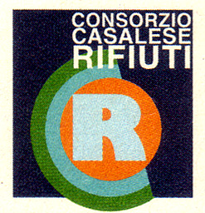 | CCR - CONSORZIO CASALESE RIFIUTI  Consorzio obbligatorio unico di Bacino ai sensi della L.R. 24/2002  Via Mameli, 10 – 15033 CASALE MONFERRATO (AL)  Tel. Segreteria 0142444209/216 - Ufficio Tecnico 0142444229  FAX 0142444312  ccr@comune.casale-monferrato.al.it  consbacino@comune.casale-monferrato.al.it

prot. n. 484 23 Settembre 2009

Ai Sigg.ri Sindaci
dei Comuni del
Consorzio Casalese Rifiuti
Consorzio di Bacino

Loro Sedi

E, p.c. Revisori
Cosmo s.p.a.

Loro Sede

OGGETTO: Convocazione Assemblea Consortile.

L’Assemblea consortile è convocata in seduta pubblica straordinaria e d’urgenza di prima convocazione alle ore 18,00 del giorno 29 Settembre 2009 presso l’Aula consiliare del Comune di Casale Monferrato per la trattazione del seguente:

ORDINE DEL GIORNO

- 1° Variazione del Bilancio di Previsione 2009
- Ricognizione sulla verifica degli equilibri di bilancio e sullo stato di attuazione dei programmi - bilancio di previsione 2009.
- Varie ed eventuali
.

Si ricorda che l’Assemblea è composta dal Legale Rappresentante degli Enti consorziati o da un suo delegato, si prega a tale proposito di inviare preventivamente, tramite fax (0142-444242), copia delle deleghe eventualmente rilasciate per la singola seduta.

Gli atti relativi all’ordine del giorno sono consultabili presso la Segreteria del Consorzio - Ufficio Affari Generali - Comune di Casale Monferrato

Il Presidente dell’Assemblea
Ing. Giorgio Demezzi

